متوسطة
اختبار الثلاثي الثالث في العلوم الفيزيائية والتكنولوجيا
المدة: ساعة و نصف
السنة الدراسية: 2023ـــ 2024
المستوى: الثانية متوسط

الاسم واللقب: ...........................................................
القسم: ....................................

التمرين الأول: (6ن)
- إليك الذرات والجزيئات التالية صنفها في الجدول أدناه:
Fe - Cl- C- H₂ - CO₂ - H
ذرة كلور | ثنائي الهيدروجين | ذرة حديد | ثنائي أكسيد الكربون | ذرة هيدروجين | ذرة كربون
.......... | ............ | ................. | ................. | ................ | ................
- إليك التحول التالي:
يتفاعل كلور الهيدروجين مع الحديد لينتج كلور الحديد (يتكون من ذرة حديد وذرتين كلور) وغاز ثنائي الهيدروجين
أكمل الجدول التالي:
المواد النهائية (بعد التحول) | المواد الابتدائية ( قبل التحول) | نوع التحول ..........................
...................+..................... | ......................+............... | الكتابة الإسمية
.....................+.................... | .......................+............... | كتابة التحول بالصيغ الكيميائية مع الحالة الفيزيائية
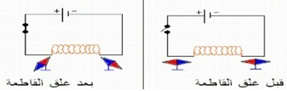
التمرين الثاني : ( 6ن)
لاحظ التجربة المقابلة: 1
- سم العنصر 1.
العنصر هو ......................................
- على حسب الملاحظات ما هو السلوك الذي يسلكه العنصر 1؟
............................................................
- اعتمادا على الشكل حدد الوجهين AوB.
A ...................................................... B...........................................................

- ماذا تتوقع أن يحدث عند عكس أقطاب البطارية؟
..........................................................................................................................................................................................................................................................................................................
الوضعية الإدماجة: (8 ن)

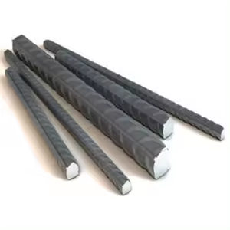
ركن الأب سيارته وهمّ بغلقها فسقطت حزمة مفاتيحه في بالوعة صرف صحي ومن حسن حظه كانت جافة وغير مستعملة، فسارع إلى الصندوق الخلفي للسيارة عله يجد وسيلة لإخراجها فلم يجد سوى بعض القضبان الحديدية ومغناطيس.
بناءا على مكتسباتك القبلية وما درسته مع أستاذك:
- اقترح طريقة مناسبة لإخراج المفاتيح بالوسائل المتوفرة لدى الأب.
.................................................................................................................................................................................................................................................................................................................................................................................................................................
- بعد اخراج المفاتيح من الحفرة وضعها في جيبه توجه لمنزله وعند إخراجه للمفاتيح لاحظ التصاق بعض القطع النقدية بها.
- كيف تفسر ذلك؟
.......................................................................................................................................
- استنتج مادة صنع المفاتيح.
...........................................................................................................................................................
- لاحظ الأب ان المغناطيس الذي لديه مجهول الأقطاب فاحتار في كيفية تحدديها.
- ساعده باقتراح تجربة تمكنه من تحديد اقطاب المغناطيس.
............................................................................................................................................................................................................................................................................
- شكل خطوط الطيف المغنطيسي للمغناطيس الذي يملكه الأب.

بالتوفيق

